Schokoladenfiguren
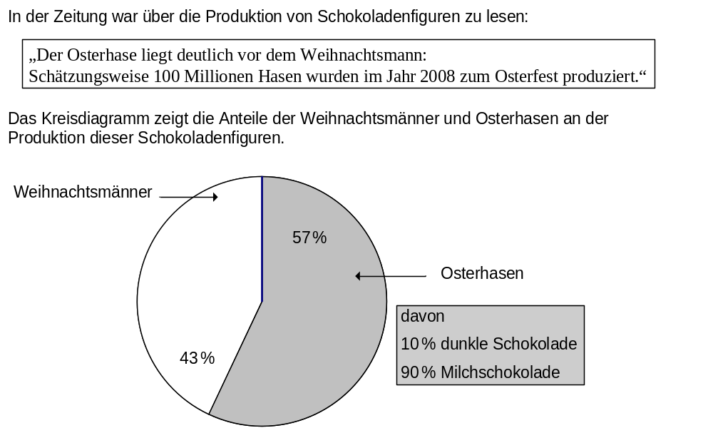
Teilaufgabe 1: Schokoladenfiguren
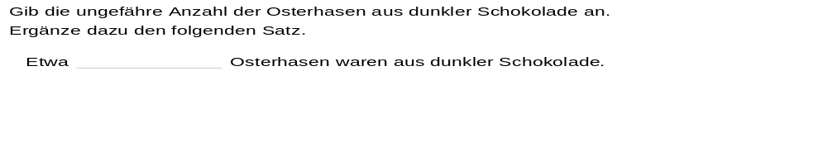 | M15122_A
Teilaufgabe 2: Schokoladenfiguren
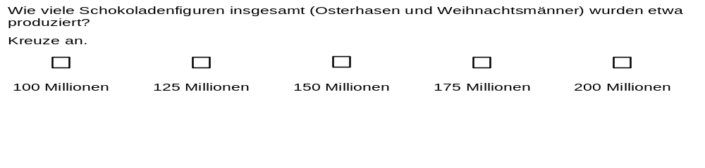 | M15122_B
